Triggerlar (tetikliyiciler)

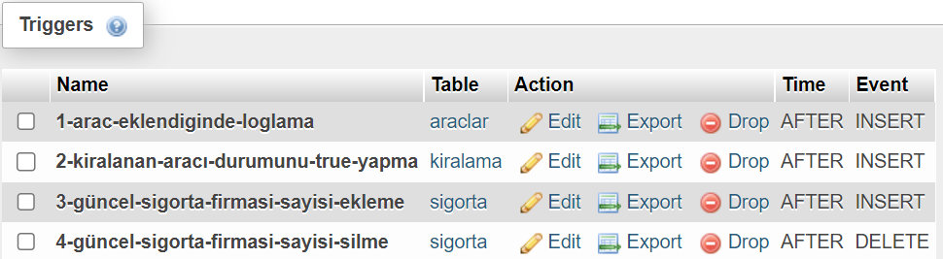

Yeni araç eklediğimizde eklenin aracın ve markanın idsini alıyor ve tarihide yazıyor.

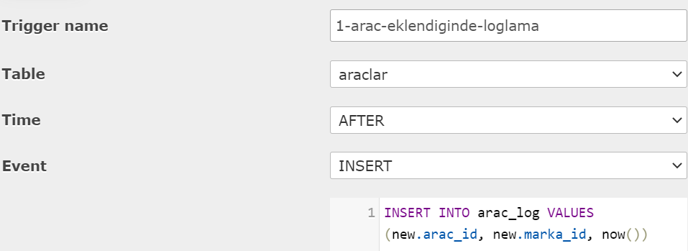

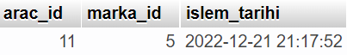

Araç kiralanınca araçlar tablosunda kira durumunu true yapacak yani kiralandı olacak.

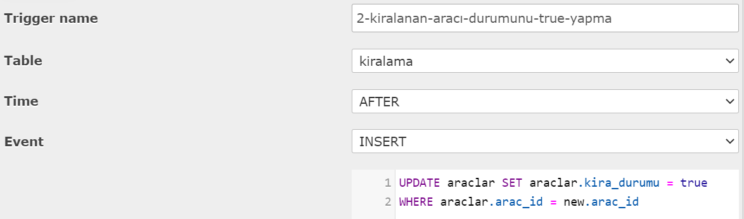



Her sigorta firması girildiğinde toplam şirket sayısını söyleyecek

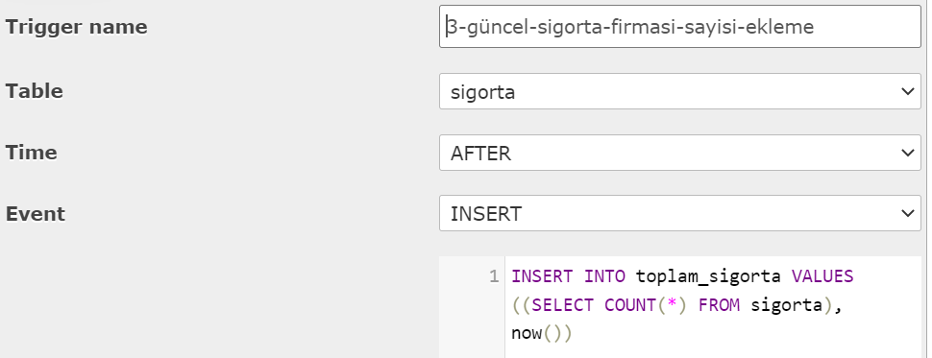

Her sigorta firması silindiğinde toplam şirket sayısını söyleyecek

